[临沂市中心医院的文章被撤回，主要原因是不同文章间涉嫌图像的重复使用](https://mp.weixin.qq.com/s?__biz=Mzg2Mzc2NzUxMQ==&mid=2247523176&idx=3&sn=d9a972f6ddbbbb4e9a08083af5e0982a)

诚信君[诚信科研](javascript:void(0);)2025-04-14 00:03:15河南

[](https://mp.weixin.qq.com/s?__biz=MzU3MTE3MjUyOA==&mid=2247639137&idx=1&sn=08e1d16097de962f0fddcba341a2da2c&chksm=fce8d3becb9f5aa8c5b21eafb2c091d0a79db25d83d1ae52a2f4148e4742e15689685e7e5cc7&scene=21#wechat_redirect)

诚信科研

为探讨重楼皂苷VII(PS VII)介导的PI3K/AKT/MAPK信号通路对阿霉素耐药HepG2细胞(HepG2/ADR)对阿霉素敏感性的影响，采用MTT法检测增殖抑制率，流式细胞术检测阿霉素在细胞内的蓄积情况，qRT-PCR检测耐药基因(P-gp、MRP、BCRP)的表达，Annexin-V-FITC/PI染色检测细胞凋亡情况，Western blotting检测耐药相关蛋白、凋亡相关蛋白及PI3K/AKT/MAPK通路相关蛋白的表达。

2019 年 11 月 5 日，临沂市中心医院的Tang Gong-En 等人在***The Kaohsiung journal of medical sciences***杂志在线发表题为**“Paris Saponin VII Enhanced the Sensitivity of HepG2/ADR Cells to ADR via Modulation of PI3K/AKT/MAPK Signaling Pathway”**的研究论文**，该研究结果表明，PS VII 可以通过 PI3K/AKT/MAPK 下调耐药基因的表达，增加细胞内 ADR 的积累，促进细胞凋亡，增强 HepG2/ADR 细胞对 ADR 的敏感性。**

但是，在2025 年 4 月 8 日，该文章被撤回，**主要原因是不同文章间涉嫌图像的重复使用。**

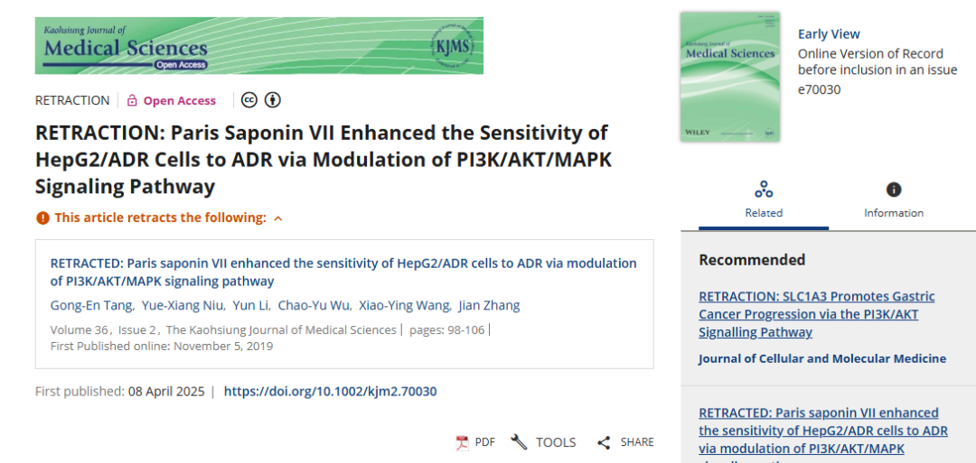

上述文章于2019年11月5日在线发表于Wiley在线图书馆（wileyonlinelibrary.com），经期刊主编庄万龙、高雄医学大学和John Wiley and Sons澳大利亚公司同意，现已撤稿。撤稿是由于图4A和图6C中的元素被发现与其他之前发表的文章重复，且部分内容涉及不同的科学背景。

作者未回应作者提出的质疑。编辑们对文中呈现的数据失去了信心，并认为结论存在严重缺陷。

作者已被告知撤稿消息，但无法发表评论。

**参考消息：**

https://onlinelibrary.wiley.com/doi/10.1002/kjm2.70030

图片

内容为**【诚信科研】**公众号原创

禁止转载



**诚信科研，专注于学术不端报道。**

**觉得本文好看，请点这里↓**